Областное государственное бюджетное
профессиональное образовательное учреждение
«Томский политехнический техникум»
(ОГБПОУ «ТПТ»)

ПАСПОРТ
КОМПЛЕКТА контрольно-ОЦЕНОЧНЫХ СРЕДСТВ
по учебной дисциплине
опд.09. ИНФОРМАЦИОННЫЕ ТЕХНОЛОГИИ
В ПРОФЕССИОНАЛЬНОЙ ДЕЯТЕЛЬНОСТИ
основной профессиональной образовательной программы (ОПОП)
по специальности СПО:
15.02.12 | Монтаж, техническое обслуживание и ремонт промышленного оборудования (по отраслям)

г. Томск, 2019
Комплект контрольно-оценочных средств разработан на основе Федерального государственного образовательного стандарта среднего профессионального образования по специальности: 15.02.12 Монтаж, техническое обслуживание и ремонт промышленного оборудования (по отраслям) и рабочей программы учебной дисциплины ОПД.09. ИНФОРМАЦИОННЫЕ ТЕХНОЛОГИИ В ПРОФЕССИОНАЛЬНОЙ ДЕЯТЕЛЬНОСТИ

УТВЕРЖДАЮ
Зам. директора по УМР ____________ Н.А.Калугина «___» ___________ 20___ г.

Разработчик: Самсонова О. В., преподаватель

РАССМОТРЕНО
на заседании цикловой
методической комиссии (ЦМК) естественнонаучных дисциплин

Протокол № ___ от «___» __________ 2019 г.

Председатель ЦМК
_________________ Е.А. Метелькова

1. Общие положения
Контрольно-оценочные средства (КОС) предназначены для контроля и оценки образовательных достижений обучающихся, освоивших программу учебной дисциплины «Информационные технологии в профессиональной деятельности».
КОС включают контрольные материалы для проведения текущего контроля и промежуточной аттестации в форме дифференцированного зачета.
КОС разработаны на основании положений:
основной профессиональной образовательной программы по специальности: 15.02.12 Монтаж, техническое обслуживание и ремонт промышленного оборудования (по отраслям);
программы учебной дисциплины «Информационные технологии в профессиональной деятельности».

2. Результаты освоения дисциплины, подлежащие проверке
Результаты обучения
(освоенные умения, усвоенные знания)
Код  и наименование умений | Код  и наименование знаний
У1. Умение оформлять конструкторскую и технологическую документацию с использованием специальных компьютерных программ. | З1. Знание базовых, системных, программных продуктов и пакетов прикладных программ.

3. Распределение объектов контроля (знаний и умений) на текущий контроль и промежуточную аттестацию

Код элемента  знаний | Виды аттестации |  | Код элемента  умений | Виды аттестации
Код элемента  знаний | Текущий контроль | Промежуточная  аттестация | Код элемента  умений | Текущий контроль | Промежуточная  аттестация
З1 | + | + | У1 | + | +

4. Распределение типов контрольных заданий по элементам знаний и умений при текущем контроле

Условное обозначение типов контрольных заданий:
Г – графическое задание (выполненное вручную или с использованием средств компьютерной графики);
П– практическое задание;
Р – расчетное задание, выполненное в электронных таблицах;
Т – тестирование.

Содержание учебного материала  по программе УД | Код элемента знаний/ Форма текущего контроля
 | У1 | З1
Раздел 1. Автоматизированная обработка информации в профессиональной деятельности
Тема 1.1. Автоматизированные системы обработки информации |  | Т
Раздел 2. Методы и приемы обеспечения информационной безопасности
Тема 2.1. Принципы защиты информации. Правовые аспекты использования информационных технологий и программного обеспечения. |  | Т
Раздел 3. Базовые системные программные продукты и пакеты прикладных программ в области профессиональной деятельности
Тема 3.1. Технология создания и обработки документов в текстовом редакторе | П | Т
Тема 3.2. Создание комплексного текстового документа | П | Т
Тема 3.3. Технология обработки числовой информации в электронных таблицах | Р | Т
Тема 3.4. Создание комплексной электронной таблицы | Р | Т
Тема 3.5. Обработка баз данных | П | Т
Тема 3.6. Технология обработки графической информации | Г | Т
Раздел 4. Сетевые компьютерные технологии
Тема 4.1. Современные коммуникационные технологии | П | Т

5. Система оценки образовательных достижений обучающихся
Оценка индивидуальных образовательных достижений обучающихся предполагается в форме текущего контроля умений и знаний и промежуточной аттестации. Ежемесячно преподавателем осуществляется оценка аудиторной и внеаудиторной деятельности обучающихся в форме контрольной точки. Результаты текущего контроля складываются из результатов:
- работы студентов на занятиях, в т.ч. практических;
- выполнения внеаудиторной самостоятельной работы.
Для получения допуска к промежуточной аттестации обязательно выполнение всех практических и полного перечня всех форм внеаудиторной самостоятельной работы. При оценке всех видов работ обучающихся используется следующая шкала оценки образовательных достижений:
Таблица 1 - Шкала оценок
Процент результативности (правильных ответов) | Качественная оценка уровня подготовки
Процент результативности (правильных ответов) | балл (отметка) | вербальный аналог
90-100 | 5 | отлично
80-89 | 4 | хорошо
70-79 | 3 | удовлетворительно
менее 70 | 2 | неудовлетворительно

Дифференцированный зачет в конце семестра изучения дисциплины проводится по результатам текущего контроля по медиане качественных оценок.

6. Структура контрольных заданий для текущего контроля

Тема 1.1. Автоматизированные системы обработки информации

Тестовое задание
Контролируемые объекты: З1

- Выберите правильное определение информационных технологий
  - информационная технология – это наука об использовании информации в технологических процессах
  - информационная технология – это технология созданная информационных продуктов
  - информационная технология – это организованная совокупность процессов, элементов, устройств и методов, используемых для обработки информации
  - информационная технология – это технологически обоснованные приемы и методы обработки информации
- Укажите информационную технологию, которую можно классифицировать как базовую
  - технология расчета заработной платы
  - технология математических вычислений алгебраических выражений
  - технология работы в пакете Microsoft Excel
  - технология программирования
- Автоматизированная система функционирует…
  - в сети Интернет
  - в корпоративной сети
  - при участии человека
  - полностью автоматически
- Интегрированная автоматизированная система образуется…
  - на базе Интернет
  - из отдельных систем и комплексов, объединенных в единую систему
  - на системных разработках фирмы Microsoft
  - на основе определенной базы данных
- Информационные системы – это…
  - массивы данных об объектах реального мира с программно-аппаратными средствами для их обработки
  - программы для обработки большого количества статистических данных
  - программно-аппаратные средства
  - массивы данных об объектах реального мира
- …

Общее количество тестовых заданий по теме – 20

Тестирование проводится в автоматизированном режиме на компьютерах, каждому студенту предлагается индивидуальный набор из 15 заданий, сформированный случайным образом. В каждом задании следует выбрать правильный вариант ответа.
Критерии оценки представлены в таблице 1 – Шкала оценок.
Время выполнения – 10 мин.

Тема 2.1. Принципы защиты информации. Правовые аспекты использования информационных технологий и программного обеспечения.

Тестовое задание
Контролируемые объекты: З1

- Совокупность данных, которая может содержать подлежащие защите сведения
  - элементы защиты
  - объект защиты
  - субъект защиты
  - терминал пользователя
- Процессы, относящиеся к злоумышленным нарушениям надежности информации
  - несанкционированный просмотр данных
  - помехи в каналах и линиях связи внешней среды
  - технический сбой
- Организационно-административные средства защиты
  - разграничение доступа к информации в соответствии с функциональными обязанностями должностных лиц
  - использование автономных средств защиты аппаратуры
  - регистрация пользователей компьютерных средств в журналах
  - отключение пользователя от Интернета
- Установление системы паролей относится к методу
  - аутентификации
  - идентификации
  - ратификации
- Процессы по нарушению надежности информации классифицируют на
  - случайные и злоумышленные
  - авторские и безымянные
  - самостоятельные и несамостоятельные
  - файловые и системные
- …

Общее количество тестовых заданий по теме – 30

Тестирование проводится в автоматизированном режиме на компьютерах, каждому студенту предлагается индивидуальный набор из 20 заданий, сформированный случайным образом. В каждом задании следует выбрать правильный вариант ответа.
Критерии оценки представлены в таблице 1 – Шкала оценок.
Время выполнения – 15 мин.

Тема 3.1. Технология создания и обработки документов в текстовом редакторе

Практическое задание
Контролируемые объекты: У1, З1

Задание.
Напечатать и отформатировать текст по образцу.

Специальная бумага с покрытием под 720 dpi

Для достижения высокого качества печати с разрешением 720 точка/дюйм вам необходимо распечатать свои документы на специальной бумаге с покрытием типа EPSON Special coated paper for 720 dpi printing.

Примечание:
Перед печатью убедитесь в том, что блок цветной печатающей головки установлен и в меню Document Type (Тип документа) выбран параметр Color Head Unit (Блок Цветной Печатающей Головки).

Образцы этой бумаги поставляется вместе с вашим принтером. Выполняйте в основном те же базовые инструкции, которые изложены в разделе “Загрузка бумаги” нашего Руководства по установке принтера, как загружать специальную бумагу в устройство автоматической подачи листов. Однако необходимо соблюдать следующие важные меры предосторожности при печати на такой бумаге.

- Проверьте, чтобы листы были обращены печатной стороной вверх.
- Печатная поверхность белее основы.


Предостережение:
Не касайтесь руками печатной поверхности бумаги. Удерживайте бумагу за кромки листов. В противном случае влажные пальцы ваших рук будут оставлять жирные пятна, что может ухудшить качество печати.

Механические характеристики

Способы подачи бумаги: Фрикционный

Проводка бумаги: Устройство автоматической подачи листов заднего расположения.

Вместимость подставки: 100 листов бумаги плотностью 64 г/м²
70 листов специальной бумаги с покрытием EPSON
50 листов прозрачной плёнки

Электротехнические характеристики

 | Модель на 120 В | Модель на 220-240 В
Рабочее напряжение на входе | 103,5-132 В | 198-264 В
Номинальная частота | 50-60 Гц
Допустимая рабочая частота | 49,5-60,5 Гц
Рабочий ток | 0,5 А | 0,3 А
Потребляемая мощность | 13 Вт (режим теста, 10 символ/дюйм)

Критерии оценки: набор текста по образцу, вставка символов – 1 балл, установка полей, выравнивание, выбор шрифта – 2 балла, вставка таблицы – 1 балл, оформление и заполнение таблицы – 1 балл. Всего – 5 баллов. Максимальная оценка – 5 баллов.
Время выполнения - 40 мин.

Тема 3.2. Создание комплексного текстового документа

Практическое задание
Контролируемые объекты: У1, З1

Задание.
Напечатать и отформатировать текст по образцу.

Оформление маршрутных карт
В МК и ОК необходимо применять следующие символы типов строк:
- А – номер и наименование операции; ссылка на инструкцию по охране труда;
- Б – наименование оборудования и информация по трудозатратам;
- М – материалы (детали и другие), вид исходной заготовки, единица нормирования ЕН;
- О – содержание операции (перехода);
- Т – технологическая оснастка;
- Р – режимы обработки.

Для описания в одной из строк, следует сначала в первой слева графе этой строки указать соответствующий служебный символ.
При заполнении информации в строках со служебными символами «А» и «О» операции следует нумеровать двухзначными числами арифметической прогрессии со знаменателем 5 (05, 10, 15), основные и вспомогательные переходы – числами натурального ряда (1, 2, 3).
Заготовительную операцию нумеровать — "0" или "000".
Установы следует нумеровать прописными буквами русского алфавита (А, Б, В).
Информацию по применяемой на операции технологической оснастке записывают в следующей последовательности:
- приспособления;
- вспомогательный инструмент;
- режущий инструмент;
- слесарно-монтажный инструмент;
- специальный инструмент.
Информацию в строке со служебным символом «Т» записывают в последовательности: приспособления, вспомогательный инструмент, режущий инструмент, слесарно-монтажный инструмент, средства контроля, средства индивидуальной защиты.
Каждому типу строки соответствует свой служебный символ (0, Т, Р).
Служебные символы условно выражают состав информации, размещаемой в графах данного типа строки ОК. Простановка символов является обязательной.

Служебные символы:
О — описание содержания перехода;
Т — информация о применяемой при выполнении операции технологической оснастке;
Р — информация о режимах резания. Записывается отдельной строкой
после окончания записи информации о технологической оснастке.

(ГОСТ 3.1703-79)
Наименование слесарных операций | Наименование сборочных операций
1. Слесарная  2. Гибка  3. Гравировка  4. Доводочная  5. Зачистка  6. Зенковка  7. Завивка  8. Калибровка  9. Керновка  10. Нарезка  11. Навивка  12. Отрубка  13. Отрезка  14. Опиловочная  15. Очистка  16. Полирование  17. Правка  18. Разметка  19. Разрезка  20. Развертывание  21. Развальцовка  22. Сверлильная  23. Смазывание  24. Шабровка | 1. Сборка  2. Базирование  3. Балансировка  4. Застегивание  5. Закрепление  6. Запрессовывание  7. Клепка  8. Контровка  9. Маркирование  10. Пломбирование  11. Склеивание  12. Стопорение  13. Свинчивание  14. Установка  15. Центровка  16. .Штифтование  17. Шплинтование  18. Разборка  19. Распрессовывание  20. Расшплинтовывание  21. Расштифтовывание  22. Распломбирование  23. Развинчивание

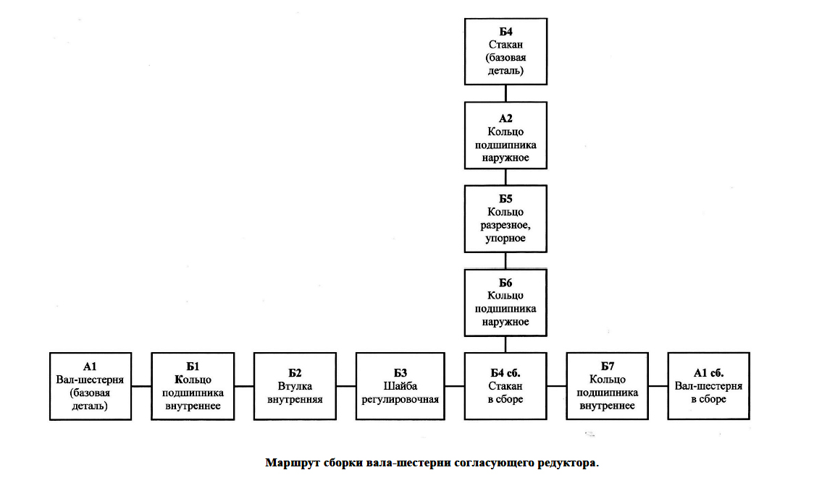

Критерии оценки: набор текста по образцу – 1 балл, установка полей, выравнивание, выбор шрифта – 2 балла, вставка таблицы – 1 балл, оформление схемы – 1 балл. Всего – 5 баллов. Максимальная оценка – 5 баллов.
Время выполнения - 50 мин.

Тема 3.3. Технология обработки числовой информации в электронных таблицах

Расчетное задание
Контролируемые объекты: У1, З1

Задание.
Создать таблицу вычислений в Excel. Ввести формулы в соответствующие ячейки.

Оплата ЖКХ

Ф.И.О. | Адрес | S, м² | Кол. жиль-цов | Отопление | Вода | ЖКХ | Долг | ИТОГО
Иванов И.И. | Пухова 63-57 | 42 | 3 | 6 300,00р. | 95,00р. | 1 299,00р. | 0,00р. | 7 794,00р.
Петров П.П. | Кулева 1-77 | 64 | 2 | 9 600,00р. | 30,00р. | 1 946,00р. | 00,00р. | 11 876,00р.
Сидоров С.С. | Учебная 10-4 | 105 | 4 | 15 750,00р. | 60,00р. | 3 202,00р. | 50,00р. | 19 362,00р.
ИТОГО | - | - | - | 31 650,00р. | 585,00р. | 6 447,00р. | 350,00р. | 39 032,00р.

Используя формулы произвести расчеты (Макет/Формула)
Установить формат числа ### 0, 00 р. для всех ячеек, в которых были расчеты
- Стоимость отопления = 150*площадь жилья;
- Стоимость воды = 65*кол-во жильцов;
- ЖКХ = 20% от суммы начисления за отопление и воду;
- Ввести суммы долга Иванов – 0, Петров – 200, Сидоров – 150, используя формулы
- Рассчитать итоговые значения, используя формулы

Критерии оценки: оформление и заполнение таблицы – 1 балл, форматирование текстовой информации в таблице - 1 балл, правильный ввод формул – 3 балла. Всего – 5 баллов. Максимальная оценка – 5 баллов.
Время выполнения - 40 мин.

Тема 3.4. Создание комплексной электронной таблицы

Расчетное задание
Контролируемые объекты: У1, З1
Задание
Набрать текст по специальности в MS Word, рассчитать примеры в EXCEL по формулам, все оформить в документе MS Word.

  - Откройте текстовый редактор Microsoft Word, наберите текст «Гидростатическое давление» и «Гидравлическая мощность» по образцу.
Поля: слева - 25 мм, справа – 15 мм, вверху и внизу – 15 мм.
Шрифт Times New Roman, 12 пт., выравнивание - По ширине, название разделов - жирный, по центру.
  - Примеры рассчитать в EXCEL по формулам, вставить в текстовый документ.

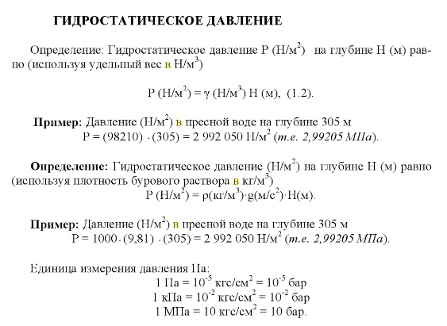

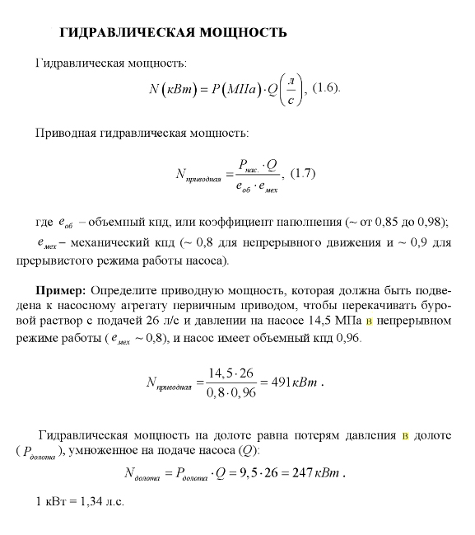

Критерии оценки: форматирование текстовой информации в MS Word - 2 балла, правильный ввод формул в Excel - 2 балла, расчет по формулам в Excel - 1 балл. Всего – 5 баллов. Максимальная оценка – 5 баллов.
Время выполнения - 40 мин.

Тема 3.5. Обработка баз данных

Практическое задание
Контролируемые объекты: У1, З1

Задание.
1. Создать базу данных о сотрудниках и их расходах - Расходы сотрудников из трех исходных таблиц (см. Приложение), внести данные по своему усмотрению.
2. Создать две простые формы данных Сведения о сотрудниках, Сведения о расходах, используя Мастер форм или Автоформу;
3. Дополнить исходные таблицы двумя-тремя записями, используя созданные формы данных;
4. Создать сложную форму Расходы сотрудников, для этого выполнить следующее:
4.1 Формы/Создать/Мастер форм, в качестве источника выбрать таблицу Сведения о сотрудниках;
4.2 Выбрать поля для формы следующим образом
из таблицы Сведения о сотрудниках Код, Имя,

Отчество, Фамилия

из таблицы Сведения о расходах Сумма затрат,

Дата покупки
из таблицы Типы расходов Цель расходов;
4.3 Выбрать тип представления данных «по Сведения о сотрудниках»;
4.4 Выбрать стиль формы;
4.5 Задать имена форм
основная форма Расходы сотрудников
подчиненная форма Подчиненная форма Расходы сотрудников;
4.6 Проверить, как работает созданная форма.
Приложение

Данные для выполнения практической работы

Таблица 1 Сведения о сотрудниках

Код сот-руд-ника | Табе-ль-ный но-мер | Имя | Отчество | Фамилия | Дата рожде-ния | Должность | Отдел | Адрес | Теле-фон (дом)
1 | 3 | Иван | Петрович | Анин | 23.01.45 | инженер | ПТО | Весенняя, 7-40 | 765904
2 | 10 | Алена | Владими-ровна | Волкова | 12.09.65 | экономист | Бухгалтерия | Лесная, 12-456 | 665893
3 | 2 | Сергей | Иванович | Грушевский | 17.08.75 | директор | АУП | Нефтянников, 5-27 | 564631
4 | 1
5 | 4
6 | 5
…
15 | 8

Таблица 2 Типы расходов Таблица 3 Сведения о расходах
Тип рас-ходов | Цель расходов |  | Код рас-ходов | Код сотру-дника | Сумма затрат | Дата покупки | Тип расходов
1 | Регистрация предприятия |  | 1 | 1 | 2500 | 10.01.18 | 1
2 | Техническая документация |  | 2 | 4 | 2000 | 15.01.18 | 9
3 | Представительские расходы |  | 3 | 13 | 1200 | 21.01.18 | 3
4 | Бензин |  | 4 | 14 | 590 | 28.01.18 | 10
5 | Приобретение литературы |  | 5 | 13 | 100 | 05.02.18 | 8
6 | Моющие средства |  | 6 | 5 | 570 | 05.01.18 | 4
… |  |  | 7 | 10 | 4500 | 23.02.18 | 5
12 | Бланки |  | …

Критерии оценки: создание таблиц, правильная установка типов данных полей таблиц – 1 балл, заполнение таблиц – 1 балл, правильная установка связей между таблицами - 1 балл, создание формы базы данных – 1 балл, создание отчетов и запросов – 1 балл. Всего – 5 баллов. Максимальная оценка – 5 баллов.
Время выполнения - 70 мин.

Тема 3.6. Технология обработки графической информации

Практическое задание
Контролируемые объекты: У1, З1
Задание.
Выполнение чертежа детали в программе Компас.
Работа с координатами, инструментами отрезок, прямоугольник, многоугольник, окружность, дуга кривая Безье (сплайн), усечение кривых. Виды линий основных и осевых.
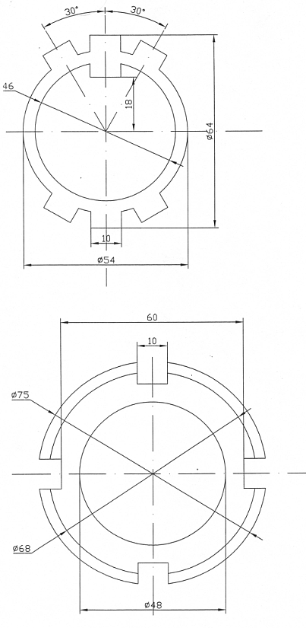

Критерии оценки: правильный выбор алгоритма выполнения работы и сохранения файла – 1 балл, правильное построение эскиза детали - 2 балла, правильно проставлены размеры на эскизе – 2 балла. Всего – 5 баллов. Максимальная оценка – 5 баллов.
Время выполнения – 30 мин.

Тема 4.1. Современные коммуникационные технологии

Практическое задание
Контролируемые объекты: У1, З1

Задание.
Работа с электронной почтой в сети Интернет.

1. Запустите любой браузер.
2. Выполните переход по адресу: www.mail.ru. В результате откроется главная Web-страница сервера бесплатной электронной почты. Рассмотрите ее внимательно и ознакомьтесь с информацией, расположенной в окне браузера. Отметьте, что данный сервер предназначен не только для организации бесплатных почтовых ящиков, но и для поиска информации в сети Интернет.
3. Создайте свой почтовый ящик с именем, которое формируется следующим образом:
primer + название группы + номер рабочего места + .list.ru.
Разделителем первых трех блоков является символ «_» (нижняя черта), при этом название группы записывается посредством латинских букв. Например, primer_156_2.list.ru.
Для создания почтового ящика выполните следующие действия.
• выполните переход по гиперссылке «Регистрация в почте»;
• ознакомьтесь с информацией, расположенной на открывшейся Web-странице, а затем нажмите кнопку Начать регистрацию;
• заполните регистрационную форму; пароль определите самостоятельно;
• по окончании регистрации нажмите кнопку Зарегистрировать почтовый ящик.
4. Прочтите почтовые сообщения, расположенные в папке «Входящие».
5. Удалите прочитанное письмо.
6. Создайте почтовое сообщение определенного содержания и отправьте его следующим образом:
• щелкните по гиперссылке «Написать письмо»;
• в открывшейся форме наберите приведенный ниже текст письма с внесенной личной информацией:
Здравствуй, !
Сегодня «__»_____ 20__ года мы изучаем основы работы в сети Интернет с электронной почтой. Я поздравляю тебя с этим событием и желаю дальнейших успехов!
С уважением, ; в поле Тема введите текст: «Первое электронное письмо»;
нажмите кнопку Отправить.
7. Закройте окно браузера.
8. Запустите текстовый процессор Microsoft Word и создайте документ произвольной формы и содержания.
9. Сохраните его на Рабочем столе под именем e-mail.doc.
10. Запустите браузер.
11. Выполните переход по адресу: www.mail.ru. а затем просмотрите содержимое своего почтового ящика. Для этого в окне браузера в поле Имя необходимо указать название ящика, а в поле Пароль — пароль доступа. Если вводимая информация будет отличаться хотя бы одним символом от зарегистрированной вами, то появится сообщение об ошибке. В этом случае следует повторить ввод информации более внимательно.
12. Просмотрите содержимое папки «Входящие» и, если в ней есть непрочитанные сообщения, прочтите их.
13. Создайте почтовое сообщение и прикрепите к нему созданный ранее вами текстовый документ e-mail.doc:
• щелкните по гиперссылке «Написать письмо»;
• в поле Кому укажите электронный адрес получателя письма;
• в поле Тема введите текст: «Письмо со скрепкой»; наберите в форме сопроводительный текст;
• в нижней части формы имеется поле Прикрепить файл, в которое с помощью клавиатуры можно ввести командную строку, определяющую путь к прикрепляемому к письму файлу. Для использования в этих целях Проводника Windows нужно нажать кнопку Просмотр;
• с помощью открывшегося окна Открыть файл выберите файл «e-mail.doc», сохраненный вами на Рабочем столе;
• нажмите кнопку Прикрепить. В результате выбранный файл будет прикреплен к письму и ниже заполненного поля появится сообщение: «К письму присоединено 1 файл(а)»;
• нажмите кнопку Отправить. Вместе с электронным письмом адресату будет отправлен и файл «e-mail.doc», который он сможет открыть с помощью текстового процессора Microsoft Word. Таким образом, посредством электронной почты можно пересылать не только текстовые сообщения, но и любые файлы, в том числе графические, текстовые, архивные и др.
14. Просмотрите содержимое папки «Входящие». Подобное письмо должно через несколько минут прийти и вам.
15. Прочтите полученное письмо и откройте прилагаемый к нему файл.
16. Отправьте электронное письмо, подтверждающее получение вами письма со скрепкой:
• щелкните по гиперссылке «Ответить»;
• введите текст сообщения: «Письмо получено» и отправьте его. Адрес электронной почты в данном случае указывать не нужно, так как он определится по полученному электронному письму.
17. Дождитесь электронного письма, подтверждающего получение вашего письма со скрепкой и закройте окно браузера.

Критерии оценки: правильное создание почтового ящика – 2 балла, отправка письма - 1 балл, создание файла письма в MS Word – 1 балл, отправка письма с прикрепленным файлом - 1 балл. Всего – 5 баллов.
Максимальная оценка – 5 баллов.
Время выполнения – 40 мин.

Тестовое задание
Контролируемые объекты: З1

- Компьютер, подключенный к Интернету, называют
  - хост
  - IP-адрес
  - домен
  - провайдер
- Технические средства компьютерных сетей состоят из следующих основных компонент: (укажите неверный ответ)
  - компьютер – сервер
  - рабочая станция
  - WEB – сервер
  - маршрутизаторы
- Компьютер, подключенный к Интернет, обязательно имеет…
  - IP -адрес
  - Web-сервер
  - домашнюю web-страницу
  - доменное имя
- Домен ru имени edu.ru является доменом
  - страны
  - группы серверов
  - конкретного компьютера
  - образовательных организаций России
- Домен - это ...
  - единица измерения информации
  - часть имени, определяющая адрес компьютера в сети
  - название программы, для осуществления связи между компьютерами
  - название устройства, осуществляющего связь между компьютерами

Общее количество тестовых заданий по теме – 52

Тестирование проводится в автоматизированном режиме на компьютерах, каждому студенту предлагается индивидуальный набор из 25 заданий, сформированный случайным образом. В каждом задании следует выбрать правильный вариант ответа.
Критерии оценки представлены в таблице 1 – Шкала оценок.
Время выполнения – 15 мин

7. Перечень материалов, оборудования и информационных источников, используемых в аттестации

Реализация программы дисциплины требует наличия учебного кабинета информатики.
Оборудование учебного кабинета:
- рабочее место преподавателя, оборудованное персональным компьютером;
- столы и компьютеры для студентов (14 шт.);
- комплект методических указаний по выполнению практических работ (14 шт.).
Технические средства обучения:
- мультимедийное оборудование (проектор, экран);
- доска (под маркер);
- принтеры;
- МФУ;
- локальная сеть;
- подключение к сети Интернет.
Программное обеспечение:
- система тестирования;
- учебные интерактивные мини-тренажеры, интернет-ресурс LearningApps.org.

Перечень рекомендуемых учебных изданий, Интернет-ресурсов, дополнительной литературы

Основные источники:
- Синаторов С. В. Информационные технологии. Задачник [электронный ресурс]: учебное пособие / С. В. Синаторов. – 2-е изд., перераб. – М. : КноРус, 2018. – 253 с. – (Среднее профессиональное образование). – Режим доступа: https://www.book.ru/book/929469 (дата обращения: 30.08.2019).
- Филимонова Е. В. Информационные технологии в профессиональной деятельности: учебник / Е. В. Филимонова. – М.: КноРус, 2019. – (Среднее профессиональное образование). – Режим доступа: https://www.book.C63ru/book/929468 (дата обращения: 30.08.2019).

Дополнительные источники:
- Мельников В. П. Информационная безопасность [электронный ресурс] : учебник / В.П. Мельников, А.И. Куприянов – 2-е изд., перераб. и доп. – М. : КноРус, 2018. – 267 с. – (Среднее профессиональное образование). – Режим доступа: https://www.book.ru/book/924214/view2/1 (дата обращения: 30.08.2019).
- Михеева Е. В. Информационные технологии в профессиональной деятельности [Электронный ресурс] : учеб.пособие для студ. учреждений сред. проф. учеб. заведений / Е. В. Михеева, О. И. Титова. – М. : ИЦ Академия, 2016. – 416 с.– Режим доступа : http://www.academia-moscow.ru/reader/?id=296628 (дата обращения: 30.08.2019).
- Михеева Е. В. Информационные технологии в профессиональной деятельности: учеб.пособие для студ. учреждений сред. проф. образования / Е. В. Михеева. – М.: ИЦ Академия, 2016. – 384 с.
- Оганесян В. О. Информационные технологии в профессиональной деятельности [Электронный ресурс] : учебник для студ. учреждений сред.проф. учеб. заведений / В. О. Оганесян, А. В. Курилова. – М. : ИЦ Академия, 2017. – 222 с. – Режим доступа : http://academia-moscow.ru/reader/?id=295495 (дата обращения: 30.08.2019).

Интернет-ресурсы:
1. Единое окно доступа к образовательным ресурсам [Электронный ресурс]. – Режим доступа: http://window.edu.ru/catalog/resources?p_rubr=2.2.75.6.19/ (дата обращения: 30.08.2019).
2. Федеральный центр информационно-образовательных ресурсов [Электронный ресурс]. – Режим доступа: http://fcior.edu.ru (дата обращения: 30.08.2019).
3. Сайт учебных интерактивных мини-тренажеров [Электронный ресурс]. – Режим доступа: https://learningapps.org/ (дата обращения: 30.08.2019).

